

**Об утверждении регламента государственной услуги "Постановка на учет и очередность, а также принятие местными исполнительными органами решения о предоставлении жилища гражданам, нуждающимся в жилище из государственного жилищного фонда или жилище, арендованном местным исполнительным органом в частном жилищном фонде"**

***Утративший силу***

Постановление акимата Северо-Казахстанской области от 13 июля 2015 года № 246. Зарегистрировано Департаментом юстиции Северо-Казахстанской области 19 августа 2015 года № 3350. Утратило силу постановлением акимата Северо-Казахстанской области от 16 июня 2016 года N 220

      Сноска. Утратило силу постановлением акимата Северо-Казахстанской области от 16.06.2016 N 220 (вводится в действие по истечении десяти календарных дней после дня его первого официального опубликования).  
      В соответствии с пунктом 3 статьи 16 Закона Республики Казахстан от 15 апреля 2013 года "О государственных услугах", акимат Северо-Казахстанской области **ПОСТАНОВЛЯЕТ**:  
      1. Утвердить прилагаемый регламент государственной услуги "Постановка на учет и очередность, а также принятие местными исполнительными органами решения о предоставлении жилища гражданам, нуждающимся в жилище из государственного жилищного фонда или жилище, арендованном местным исполнительным органом в частном жилищном фонде".  
      2. Контроль за исполнением настоящего постановления возложить на курирующего заместителя акима области.  
      3. Настоящее постановление вводится в действие по истечении десяти календарных дней после дня его первого официального опубликования.

|  |  |
| --- | --- |
| *Аким* *Северо-Казахстанской области* | *Е. Султанов* |

|  |  |
| --- | --- |
|  | Утвержден постановлением акимата Северо-Казахстанской области от 13 июля 2015 года № 246 |

**Регламент государственной услуги "Постановка на учет и очередность, а также принятие местными исполнительными органами решения о предоставлении жилища гражданам, нуждающимся в жилище из государственного жилищного фонда или жилище, арендованном местным исполнительным органом в частном жилищном фонде"**

**1. Общие положения**

      1. Государственная услуга "Постановка на учет и очередность, а также принятие местными исполнительными органами решения о предоставлении жилища гражданам, нуждающимся в жилище из государственного жилищного фонда или жилище, арендованном местным исполнительным органом в частном жилищном фонде" (далее – государственная услуга) оказывается структурными подразделениями местного исполнительного органа районов, города областного значения, осуществляющих функции в сфере жилищных отношений (далее – услугодатели) согласно приложению 1 к настоящему регламенту.  
      Прием заявлений и выдача результатов оказания государственных услуг осуществляется через:   
      1) Республиканское государственное предприятие на праве хозяйственного ведения "Центр обслуживания населения" Комитета связи, информатизации и информации Министерства по инвестициям и развитию Республики Казахстан (далее – ЦОН);  
      2) веб-портал "Электронного правительства" www.egov.kz (далее – ПЭП).  
       2. Форма оказания государственной услуги - электронная (частично автоматизированная) и (или) бумажная.   
       3. Результат оказания государственной услуги – уведомление о постановке на учет с указанием порядкового номера очереди (далее – уведомление) либо мотивированный ответ об отказе в оказании государственной услуги в случаях и по основаниям, предоставления неполного пакета документов перечисленных в пункте 4 настоящего регламента государственной услуги "Постановка на учет и очередность, а также принятие местными исполнительными органами решения о предоставлении жилища гражданам, нуждающимся в жилище из государственного жилищного фонда или жилище, арендованном местным исполнительным органом в частном жилищном фонде", утвержденного приказом Министра национальной экономики от 9 апреля 2015 года № 319 "Об утверждении стандартов государственных услуг в сфере жилищно-коммунального хозяйства" (зарегистрирован в Реестре государственной регистрации нормативных правовых актов № 11015) (далее – Стандарт).   
      При обращении через ПЭП результат оказания государственной услуги направляется услугополучателю в "личный кабинет" в форме электронного документа, подписанного электронной цифровой подписью (далее – ЭЦП) уполномоченного лица услугодателя.  
      Форма предоставления результата оказания государственной услуги: электронная.

**2. Описание порядка действий структурных подразделений (работников) услугодателя в процессе оказания государственной услуги**

      4. Основанием для начала процедуры (действия) по оказанию государственной услуги является обращение услугополучателя и прием соответствующих документов либо электронный запрос:  
      1) в ЦОН:  
      заявление о постановке на учет граждан, нуждающихся в жилище из коммунального жилищного фонда, с указанием согласия на проверку услугодателем о наличии или отсутствия жилища из коммунального жилищного фонда согласно приложению 2 к настоящему регламенту;  
      документ, удостоверяющий личность (требуется для идентификации личности);  
      свидетельства о заключении (расторжении) брака (до 1 июня 2008 года), о смерти членов семьи (до 13 августа 2007 года), о рождении детей (до 13 августа 2007 года) оригинал представляется для идентификации личности);  
      справка соответствующего местного исполнительного органа, если единственное жилище признано аварийным;  
      в случае обращения услугополучателя, относящегося к социально уязвимым слоям населения (за исключением детей-сирот, детей, оставшихся без попечения родителей, и детей-инвалидов), дополнительно представляется:  
      справка о доходах за последние двенадцать месяцев перед обращением на каждого члена семьи;  
      в случае обращения услугополучателя, относящегося к категории государственных служащих, работники бюджетных организаций, военнослужащие, сотрудники специальных государственных органов и лица, занимающие государственные выборные должности, дополнительно представляется справка с места работы (службы), кандидаты в космонавты, космонавты представляют документ, подтверждающий их статус, который присваивается Правительством Республики Казахстан;  
      в случаях, когда жилище, в котором проживает семья, не отвечает установленным санитарным и техническим требованиям, либо когда в смежных, неизолированных жилых помещениях проживают две и более семей, либо когда в составе семьи имеются больные, страдающие тяжелыми формами некоторых хронических заболеваний, при которых совместное проживание с ними в одном помещении (квартире) становится невозможным, услугополучатель дополнительно представляет   
      справки соответствующих уполномоченных органов.  
      2) на ПЭП:   
      запрос в форме электронного документа, удостоверенного ЭЦП услугополучателя;  
      электронная копия документа, подтверждающий факт проживания в городах республиканского значения, столице не менее трех лет;  
      электронная копия свидетельства о заключении (расторжении) брака (до 1 июня 2008 года), о смерти членов семьи (до 13 августа 2007 года), о рождении детей (до 13 августа 2007 года);  
      электронная копия справки соответствующего местного исполнительного органа, если единственное жилище признано аварийным;  
      в случае обращения услугополучателя, относящегося к социально уязвимым слоям населения (за исключением детей-сирот, детей, оставшихся без попечения родителей, и детей-инвалидов), дополнительно представляются:  
      электронная копия справки о доходах за последние двенадцать месяцев перед обращением на каждого члена семьи;  
      в случае обращения услугополучателя, относящегося к категории государственных служащих, работники бюджетных организаций, военнослужащие, сотрудники специальных государственных органов и лица, занимающие государственные выборные должности, дополнительно представляется:  
      электронная копия справки с места работы (службы);  
      кандидаты в космонавты, космонавты представляют:  
      электронная копия документа, подтверждающая их статус, который присваивается Правительством Республики Казахстан;  
      в случаях, когда жилище, в котором проживает семья, не отвечает установленным санитарным и техническим требованиям, либо когда в смежных, неизолированных жилых помещениях проживают две и более семей, либо когда в составе семьи имеются больные, страдающие тяжелыми формами некоторых хронических заболеваний, при которых совместное проживание с ними в одном помещении (квартире) становится невозможным, услугополучатель дополнительно представляет электронную копию справки соответствующих уполномоченных органов.  
       5. Содержание процедур (действий), необходимых для оказания государственной услуги, длительность выполнения:  
      1) прием и регистрация документов услугополучателя сотрудником канцелярии услугодателя от инспектора ЦОНа либо электронный запрос и передача документов для оформления резолюции руководителю услугодателя. В случае предоставления услугополучателем неполного пакета документов согласно перечню, предусмотренному пунктом 4 настоящего регламента государственной услуги, инспектор ЦОНа выдает расписку об отказе в приеме документов по форме согласно приложению 3 к настоящему регламенту государственной услуги.  
      Длительность выполнения – не более 15 (пятнадцати) минут.  
      Результат процедуры (действия) – регистрация пакета документов;  
      2) руководитель услугодателя рассматривает представленные документы и определяет ответственного исполнителя. Длительность выполнения – не более 30 (тридцати) минут.  
      Результат процедуры (действия) – виза руководителя услугодателя;  
      3) ответственный исполнитель услугодателя рассматривает представленные документы, подготавливает проект результата оказания государственной услуги. Длительность выполнения – не более 28 (двадцати восьми) календарных дней.  
      Результат процедуры (действия) – проект результата оказания государственной услуги;  
      4) руководитель услугодателя принимает решение, подписывает проект результата оказания государственной услуги и передает в канцелярию услугодателя для выдачи - не более 15 (пятнадцати) минут.  
      Результат процедуры (действия) – подписанный результат оказания государственной услуги;  
      5) канцелярия услугодателя передает подписанное руководителем услугодателя уведомление, либо мотивированный ответ об отказе в оказании государственной услуги курьеру ЦОНа. Длительность выполнения – не более 1 (одного) рабочего дня.  
      Результат процедуры (действия) – выданный результат оказания государственной услуги;  
      Срок оказания государственной услуги с момента сдачи пакета документов услугополучателем – 30 (тридцать) календарных дней.

**3. Описание порядка взаимодействия структурных подразделений (работников) услугодателя в процессе оказания государственной услуги**

       7. Перечень структурных подразделений (работников) услугодателя, которые участвуют в процессе оказания государственной услуги:  
      1) сотрудник канцелярии услугодателя;  
      2) руководитель услугодателя;  
      3) специалист услугодателя.  
      8. Описание процедур (действий), необходимых для оказания государственной услуги:  
      1) прием и регистрация документов услугополучателя сотрудником канцелярии услугодателя от инспектора ЦОНа либо электронный запрос и передача документов для оформления резолюции руководителю услугодателя. В случае предоставления услугополучателем неполного пакета документов согласно перечню, предусмотренному пунктом 4 настоящего регламента государственной услуги, инспектор ЦОНа выдает расписку об отказе в приеме документов по форме согласно приложению 3 к настоящему регламенту государственной услуги.  
       Длительность выполнения – не более 15 (пятнадцати) минут.  
      Результат процедуры (действия) – регистрация пакета документов;  
      2) руководитель услугодателя определяет ответственного исполнителя Длительность выполнения – не более 30 (тридцати) минут.  
      Результат процедуры (действия) – виза руководителя услугодателя;  
      3) ответственный исполнитель услугодателя рассматривает представленные документы, подготавливает проект результата оказания государственной услуги. Длительность выполнения – не более 28 (двадцати восьми) календарных дней.  
      Результат процедуры (действия) – проект результата оказания государственной услуги;  
      4) руководитель услугодателя принимает решение, подписывает проект результата оказания государственной услуги и передает в канцелярию услугодателя для выдачи - не более 15 (пятнадцати) минут.  
      Результат процедуры (действия) – подписанный результат оказания государственной услуги;  
      5) канцелярия услугодателя передает подписанное руководителем услугодателя уведомление, либо мотивированный ответ об отказе в оказании государственной услуги курьеру ЦОНа. Длительность выполнения – не более 1 (одного) рабочего дня.  
      Результат процедуры (действия) – выданный результат оказания государственной услуги;

**4. Описание порядка взаимодействия с центром обслуживания населения и (или) иными услугодателями, а также порядка использования информационных систем в процессе оказания государственной услуги**

      9. Описание порядка обращения в ЦОН, длительность обработки запроса услугополучателя:  
       1) услугополучатель для получения государственной услуги обращается в ЦОН;  
       2) инспектор ЦОНа принимает документы и проверяет правильность заполнения заявления и полноту пакета представленных документов. Длительность выполнения – не более 15 (пятнадцати) минут;  
       3) инспектор ЦОНа регистрирует заявление в информационной системе "Интегрированная информационная система для Центров обслуживания населения" (далее – ИИС ЦОН) и выдает услугополучателю расписку о приеме пакета документов;  
       4) инспектор ЦОНа получает письменное согласие услугополучателя на использование сведений, составляющих охраняемую законом тайну, содержащихся в информационных системах, если иное не предусмотрено законами Республики Казахстан. Длительность выполнения – не более 5 (пяти) минут;  
       5) инспектор ЦОНа подготавливает документы и направляет их услугодателю через курьерскую или иную уполномоченную на это связь. Длительность выполнения – не более 1 (одного) рабочего дня;  
       6) услугодатель рассматривает документы и направляет результат оказания государственной услуги. Длительность выполнения – не более 28 (двадцати восьми) календарных дней;  
       7) инспектор ЦОНа в срок, указанный в расписке о приеме пакета документов, выдает результат оказания государственной услуги услугополучателю. Длительность выполнения – не более 20 (двадцати) минут.  
       10. Описание порядка обращения и последовательности процедур (действий) услугодателя и услугополучателя при оказании государственной услуги через портал:  
       1) услугополучатель осуществляет регистрацию, авторизацию на портале посредством индивидуального идентификационного номера, ЭЦП;  
       2) услугополучатель производит выбор электронной государственной услуги, заполнение полей электронного запроса и прикрепление пакета документов;  
       3) услугополучатель производит удостоверение электронного запроса для оказания электронной государственной услуги посредством ЭЦП;  
       4) услугодатель осуществляет обработку (проверку, регистрацию) электронного запроса услугополучателя;  
       5) услугополучатель получает уведомления о статусе электронного запроса и сроке оказания государственной услуги в "личный кабинет" услугополучателя на портале;  
       6) услугодатель направляет в "личный кабинет" услугополучателя результат оказания государственной услуги в форме электронного документа, подписанного ЭЦП;  
       7) услугополучатель получает результат оказания государственной услуги через портал в "личном кабинете" услугополучателя.  
       Диаграмма функционального взаимодействия информационных систем, задействованных в оказании государственной услуги через ЦОН и портал, отражено в справочнике бизнес-процессов оказания государственной услуги согласно приложению 4 настоящего Регламента.

|  |  |
| --- | --- |
|  | Приложение 1 к регламенту государственной услуги "Постановка на учет и очередность, а также принятие местными исполнительными органами решения о предоставлении жилища гражданам, нуждающимся в жилище из государственного жилищного фонда или жилище, арендованном местным исполнительным органом в частном жилищном фонде" |

**Услугодатели**

|  |  |  |  |
| --- | --- | --- | --- |
| Наименование отдела | Юридический адрес | Контактный телефон | Электронные адреса |
| Государственное учреждение "Отдел жилищно-коммунального хозяйства, пассажирского транспорта и автомобильных дорог Айыртауского района Северо-Казахстанской области" | Айыртауский район, село Саумаколь, улица Ш. Валиханова, 44 | 8(71533)  2-29-69 | Gkh-airtau@mail.ru |
| Государственное учреждение "Отдел жилищно-коммунального хозяйства, пассажирского транспорта и автомобильных дорог Акжарского района Северо-Казахстанской области" | Акжарский район, село Талшик, улица Целинная, 13 | 8(71546)  2-17-68 | akzar_zhkh@sko.kz |
| Государственное учреждение "Аккайынский районный отдел жилищно-коммунального хозяйства, пассажирского транспорта и автомобильных дорог Северо-Казахстанской области" | Аккайынский район, село Смирново, улица Зеленая, 13 | 8(71532)  2-20-35 | akkain.zhilhoz@sko.kz |
| Государственное учреждение "Отдел жилищно-коммунального хозяйства, пассажирского транспорта и автомобильных дорог Есильского района Северо-Казахстанской области" | Есильский район, село Явленка, улица Иманова, 78 | 8(71543)  2-20-53 | esil_trans@sko.kz |
| Государственное учреждение "Отдел жилищно-коммунального хозяйства, пассажирского транспорта и автомобильных дорог Жамбылского района Северо-Казахстанской области" | Жамбылский район, село Пресновка, улица Дружба, 6 | 8(71544)  2-19-91 | jkh_jamb@bk.ru |
| Государственное учреждение "Отдел жилищно-коммунального хозяйства, пассажирского транспорта и автомобильных дорог района Магжана Жумабаева Северо-Казахстанской области" | район Магжана Жумабаева, город Булаево, улица Юбилейная, 56 | 8(71531)  2-28-16 | mzh-zhkh@sko.kz |
| Государственное учреждение "Кызылжарский районный отдел жилищно-коммунального хозяйства, пассажирского транспорта и автомобильных дорог Северо-Казахстанской области" | Кызылжарский район, аул Бесколь, улица Институтская, 1 | 8(71538)  2-15-13 | kyzylzhar-zhkh@sko.kz |
| Государственное учреждение "Отдел жилищно-коммунального хозяйства, пассажирского транспорта и автомобильных дорог Мамлютского района Северо-Казахстанской области" | Мамлютский район, город Мамлютка, улица А. Кунанбаева, 5 | 8(71541)  2-26-36 | maml-ogkh@sko.kz |
| Государственное учреждение "Отдел жилищно-коммунального хозяйства, пассажирского транспорта и автомобильных дорог района имени Габита Мусрепова Северо-Казахстанской области" | район имени Габита Мусрепова, село Новоишимское, улица Ленина, 2 | 8(71535)  2-24-67 | zhkh-gm@sko.kz |
| Государственное учреждение "Отдел жилищно-коммунального хозяйства, пассажирского транспорта и автомобильных дорог Тайыншинского района Северо-Казахстанской области" | Тайыншинский район, город Тайынша, улица Конституции Казахстан, 206 | 8(71536)  2-17-49 | zhkh-tainsha@sko.kz |
| Государственное учреждение "Отдел архитектуры, строительства жилищно-коммунального хозяйства, пассажирского транспорта и автомобильных дорог Тимирязевского района Северо-Казахстанской области" | Тимирязевский район, село Тимирязево, улица Ш. Уалиханова, 1 | 8(71537)  2-19-43 | timiryazevo-gkx@mail.ru |
| Государственное учреждение "Отдел жилищно-коммунального хозяйства, пассажирского транспорта и автомобильных дорог Уалихановского района Северо-Казахстанской области" | Уалихановский район, село Кишкенеколь, улица Гагарина, 85 | 8(71542)  2-20-85 | ualihan-gkh@sko.kz |
| Государственное учреждение "Отдел жилищно-коммунального хозяйства, пассажирского транспорта и автомобильных дорог района Шал акына Северо-Казахстанской области" | район Шал акына, город Сергеевка, улица Победы, 35 | 8(71534)  2-74-72 | shalakyn-gkh@sko.kz |
| Государственное учреждение "Отдел жилищно-коммунального хозяйства, пассажирского транспорта и автомобильных дорог города Петропавловска" | город Петропавловск, улица Конституции Казахстана, 23 | 8(7152)  46-18-69 | gkh.petropavl@sko.kz |

|  |  |
| --- | --- |
|  | Приложение 2 к регламенту государственной услуги "Постановка на учет и очередность, а также принятие местными исполнительными органами решения о предоставлении жилища гражданам, нуждающимся в жилище из государственного жилищного фонда или жилище, арендованном местным исполнительным органом в частном жилищном фонде" |

            Форма заявления  
Отдела жилищно-коммунального хозяйства,  
 пассажирского транспорта и автомобильных дорог   
районов и города Петропавловска   
Северо-Казахстанской области  
от гражданина (ки)_____________  
(индивидуальный идентификационный номер)  
проживающего (ей) по адресу __________

            Заявление

      Прошу Вас поставить меня на учет для предоставления жилища из государственного жилищного фонда/жилища, арендованного местным исполнительным органом в частном жилищном фонде в количестве __ комнат в соответствии с пунктом 1 статьи 75 Закона Республики Казахстан "О жилищных отношениях" согласно составу семьи по категории _____________.  
      Не возражаю против проверки наличия или отсутствия у меня и постоянно проживающих со мной членов семьи в постоянном пользовании в данном населенном пункте жилища из коммунального жилищного фонда.  
      Согласен на использования сведений, составляющих охряняемую законом тайну, содержащихся в информационных системах "__" __________ 20 __ года ________  
      (подпись)  
      Приложение: ________________      __________________________  
      (дата, подпись)

|  |  |
| --- | --- |
|  | Приложение 3 к регламенту государственной услуги "Постановка на учет и очередность, а также принятие местными исполнительными органами решения о предоставлении жилища гражданам, нуждающимся в жилище из государственного жилищного фонда или жилище, арендованном местным исполнительным органом в частном жилищном фонде" |

            Форма расписки   
(Фамилия, имя, отчество (при наличии) (далее – ФИО),  
_____________________________________  
(адрес услугополучателя)

            Расписка об отказе в приеме документов

      Руководствуясь пунктом 2 статьи 20 Закона Республики Казахстан от 15 апреля 2013 года "О государственных услугах", отдел № ____ филиала Республиканского Государственного Предприятия "Центр обслуживания населения" (указать адрес) отказывает в приеме документов на оказание государственной услуги (указать наименование государственной услуги в соответствии с регламентом государственной услуги) ввиду представления Вами неполного пакета документов согласно перечню, предусмотренному регламентом государственной услуги, а именно:  
      Наименование отсутствующих документов:  
      Настоящая расписка составлена в 2 экземплярах, по одному для каждой стороны.  
      ФИО (работника ЦОН)                               (подпись)  
      Исполнитель: Ф.И.О._______________  
      Телефон ________________  
      Получил: Ф.И.О. / подпись услугополучателя  
       "___" _________ 20__ год

|  |  |
| --- | --- |
|  | Приложение 4 к регламенту "Постановка на учет и очередность, а также принятие местными исполнительными органами решения о предоставлении жилища гражданам, нуждающимся в жилище из государственного жилищного фонда или жилище, арендованном местным исполнительным органом в частном жилищном фонде" |

**Справочник бизнес-процессов по оказанию государственной услуги "Постановка на учет и очередность, а также принятие местными исполнительными органами решения о предоставлении жилища гражданам, нуждающимся в жилище из государственного жилищного фонда или жилище, арендованном местным исполнительным органом в частном жилищном фонде"**

**А. При оказании государственной услуги через ЦОН**

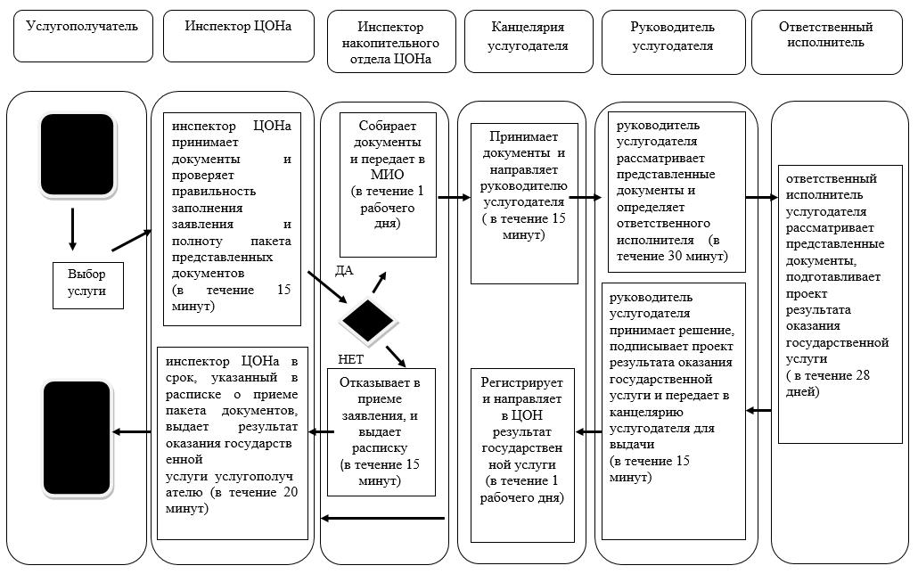

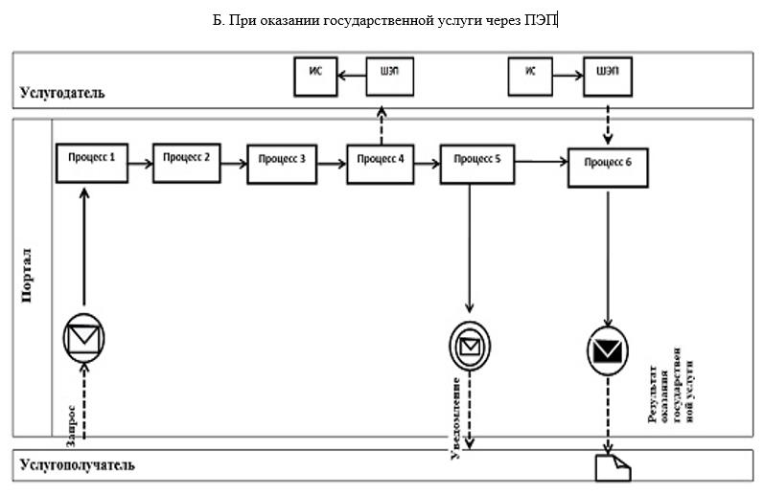

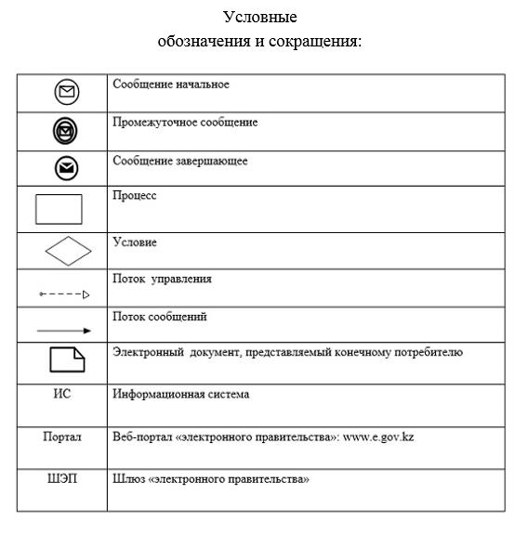

© 2012. РГП на ПХВ «Институт законодательства и правовой информации Республики Казахстан» Министерства юстиции Республики Казахстан